REALISATION PHASE

Contents
Realisatie process spellings mini game (MIKAIL): 2
Realisatie process spellings mini game (RUBEN): 7
Realisatie Balloon Game (AMAAL): 17
Realisatie Topografie Mini-game (RUKHSANA): 20

Link naar website: https://dropin-13441.web.app/games.html

Realisatie process spellings mini game (MIKAIL):

Ik ga een spellings mini game maken. Er zullen 2 opties zijn voor de spelers. scramble standaard en scramble op een tijdslimiet. Om te beginnen met het spel heb ik data nodig. Wat in dit geval alle mogelijke woorden zijn.

Ik heb een lijst in Js met alle woorden. Elk woord is een object dat zowel het orginele woord bevat en het woord gescrambled. Screenshot:
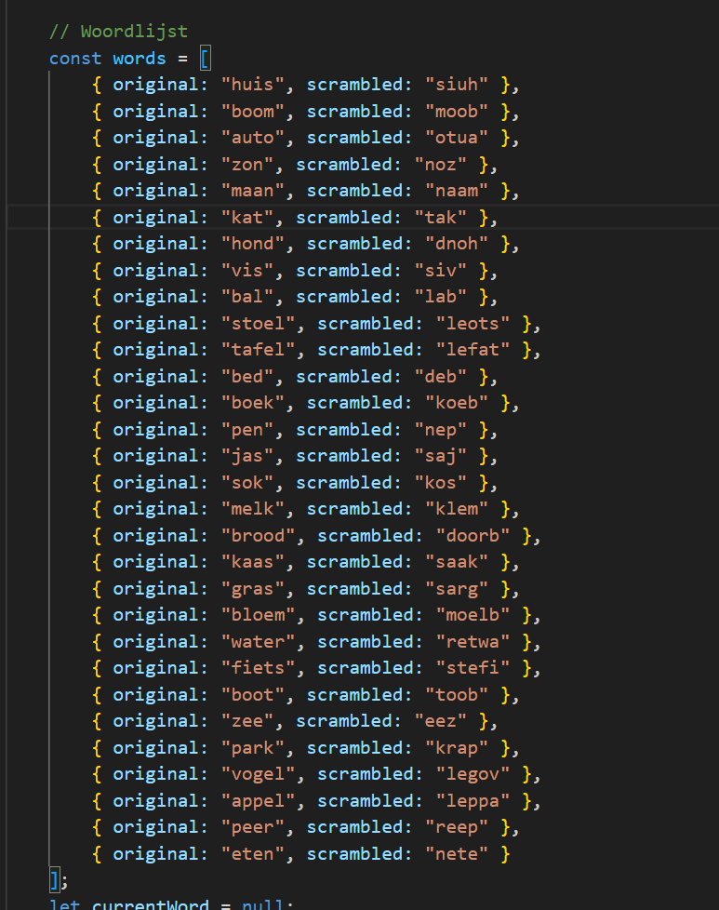

De words constante bevat al mijn puzzels. De variabele currentWord gebruik ik om het woord dat op dat moment gespeeld wordt, tijdelijk in op te slaan.

Nieuw woord op het scherm tonen:
Om het spel te beginnen of om een nieuw woord te tonen heb ik de functie getNewWord() gebruikt. Deze functie kiest en weergeeft een nieuw woord.
Screenshot:
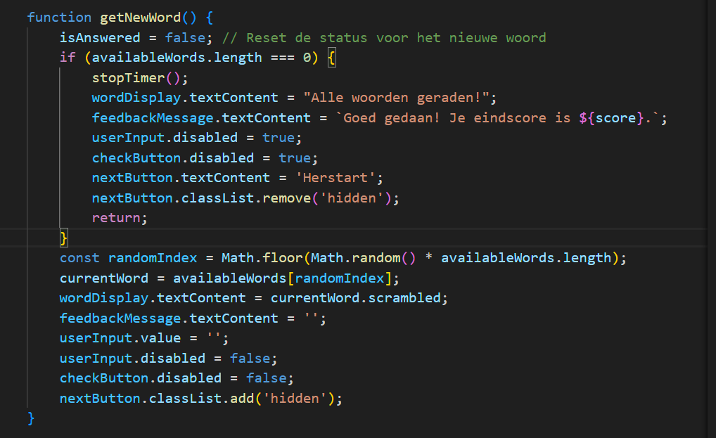
Math.random() kiest een willekeurig getal. Ik gebruik dit om een willekeurige positie (randomIndex) in de availableWords lijst te kiezen. Vervolgens sla ik dat woord op in currentWord en zet ik de scrambled versie op het scherm. Ook maak ik het invoerveld leeg zodat de speler kan typen.

Het antwoord van de speler controleren De foundation van het spel is de checkAnswer() functie. Deze wordt geroepen als de gebruiker op de "Controleer!" knop klikt of op 'Enter' klikt.
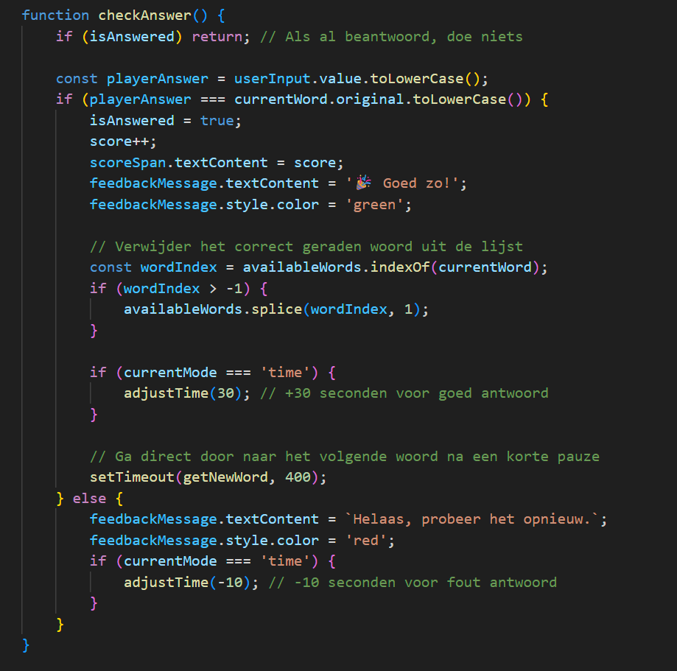

Tijdrit minigame:

Het spel heeft een timer nodig. Hiervoor heb ik een startTimer() functie gemaakt die gebruikmaakt van setInterval.
Screenshot timer code:
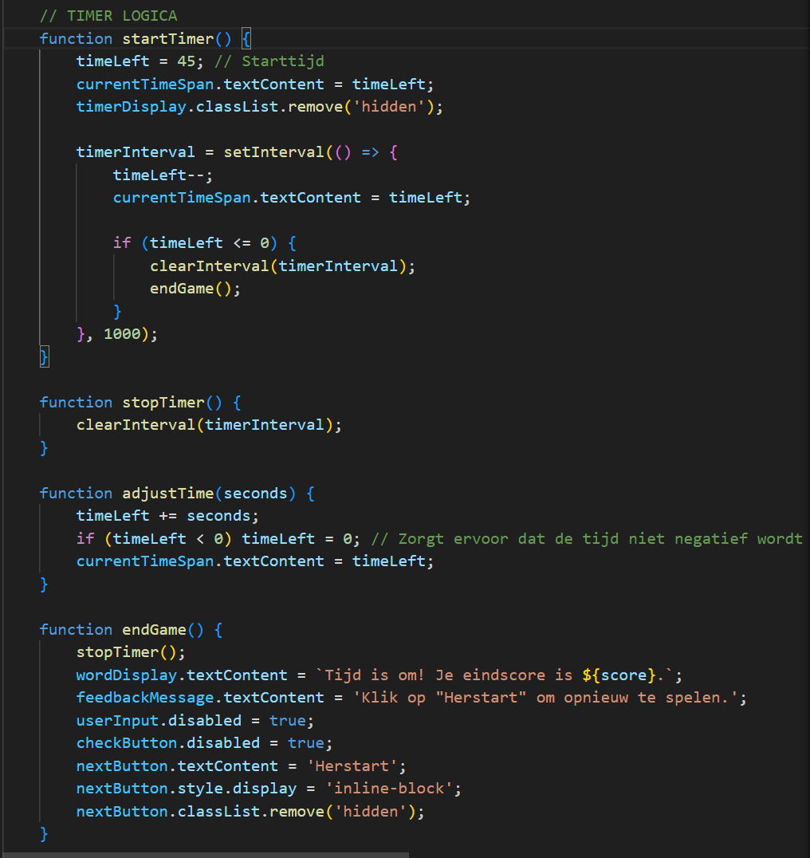
Ook zit er een adjustTime functie in. De game start met 45 seconden. Elk goed antwoord voegt 30 seconden toe en elk fout antwoord haalt 10 seconden van de timer af. Wanneer de timer onder de 0 komt is de speler af.

Tijd aanpassen bij goede/foute antwoorden Het unieke aan de Tijdrit-modus is dat de tijd verandert op basis van het antwoord. Dit heb ik in de checkAnswer() functie toegevoegd.

Screenshot checkAnswer function:
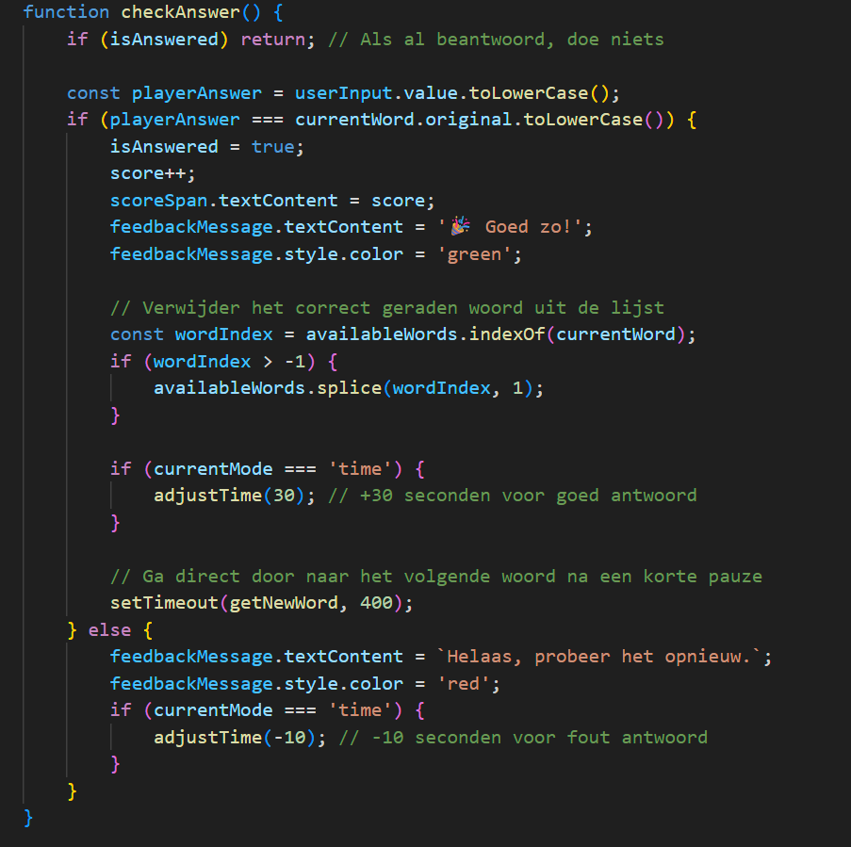
Binnen de checkAnswer functie heb ik een extra controle toegevoegd: if (currentMode === 'time'). Deze code wordt dus alleen uitgevoerd als de Tijdrit-modus actief is. Bij een goed antwoord roep ik adjustTime(30) aan om 30 seconden toe te voegen. Bij een fout antwoord roep ik adjustTime(-10) aan om 10 seconden af te trekken. De adjustTime functie is een simpele hulpfunctie die de timeLeft variabele aanpast.

Realisatie process spellings mini game (RUBEN):
Realisatie
Voor de trivia turbo game waren de belangrijkste factoren de volgende, het laden van vragen met meerkeuze antwoorden, het verband tussen juiste antwoorden en de beweging van de auto en het bijhouden van de tijd.
vragen
Ons eerste idee was om de vragen en antwoorden per game te generen met ai, deze taak was verdeelt aan Thomas, vanwege zijn onverwachte uitval kozen we om eerst een werkend systeem te maken aan de hand van verschillende json bestanden.
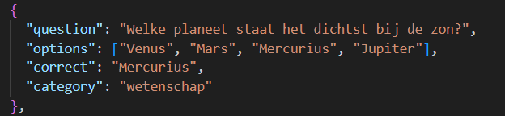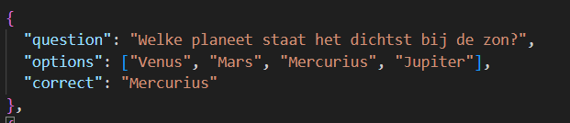
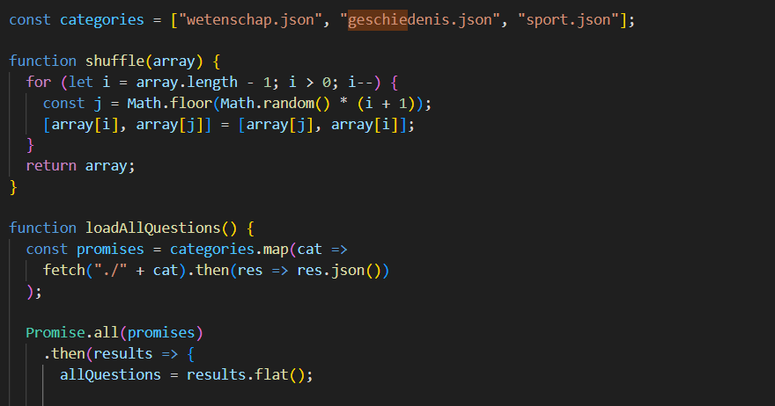
Er zijn gekozen voor drie categorieën vragen, geschiedenis, sport en wetenschap. De vragen zijn gegenereerd met ai middels de prompt “geef 60 sport meerkeuzevragen voor de doelgroep 10 tot en met 12” en zo voor elke categorie. Deze gegeneerde vragen waren echter niet meteen perfect, dit vroeg nog naar wat handwerk in het sorteren van de vragen en antwoorden. Achteraf na de presentie was dit wellicht ook handiger geweest om te verkrijgen met enkele feedback prompts naar de ai…
Nadat er later nog tijd over was hebben we toch nog gewerkt aan een versie die de vragen live genereerd middels een prompt. Dit liep echter stuk vanwege gebrek aan tijd, uitval van de persoon aan wie deze taak origineel was gegeven en vanwege de kosten gelinkt aan de ai die we destijds gebruikten.
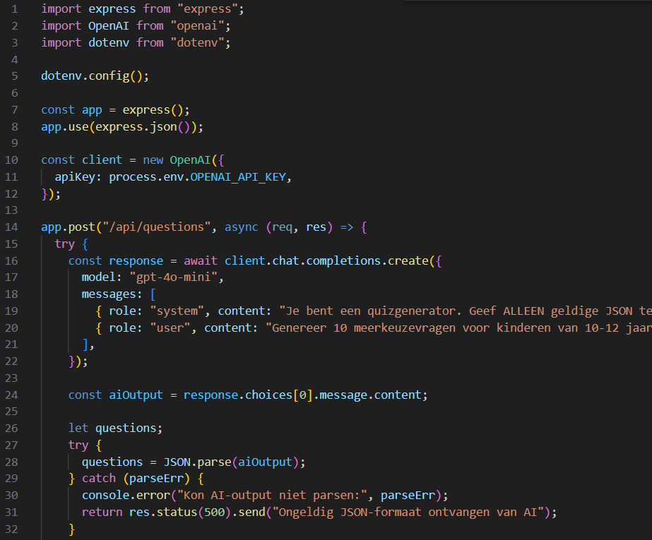
Dus toen zijn we toch gebleven bij de fetch functie uit de json bestanden. Later hebben we deze vragen nog gesorteerd op basis van niveau (1, 2 en 3) aan de hand van ai heb ik de al bestaande verdeeld over de categorieën.
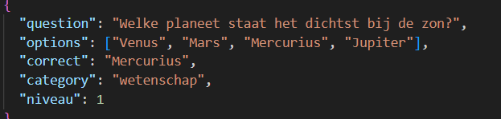
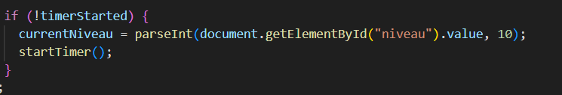
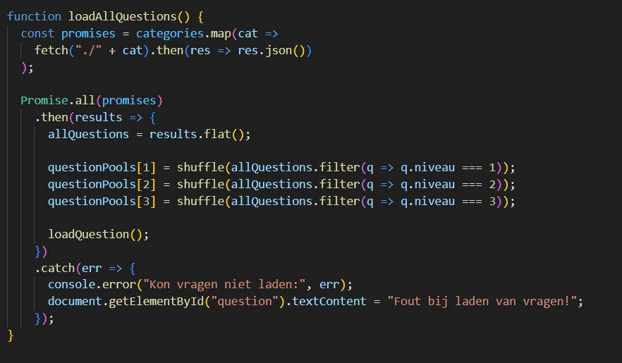

Beweging auto
De beweging van de auto was een essentieel onderdeel voor het creëren van de game. Dit is echter vrij makkelijk, aan de hand van een checkanswer functie konden we de goede antwoorden filteren en dat deze zorgen voor beweging van de auto. Ook verwerkten we hierin een steak bonus.
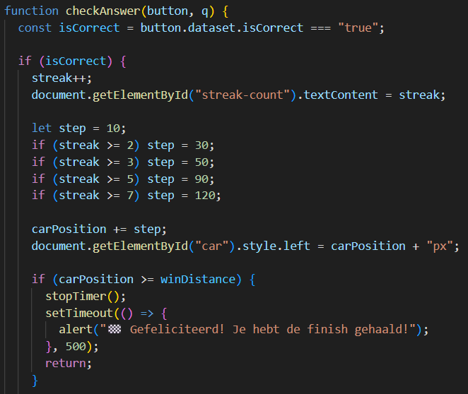

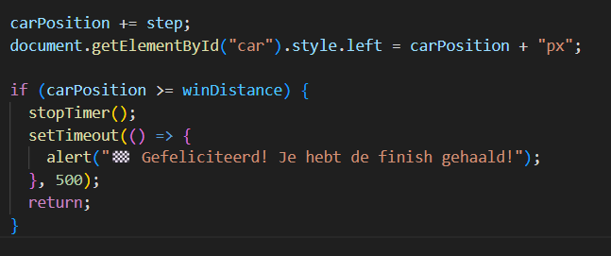
const winDistance = 600;
De win functie werkt op basis van de een winDistance die werkt zoals hierboven. Ook hebben we een streak functie toegevoegd. Die de distance per goed antwoord beïnvloed.
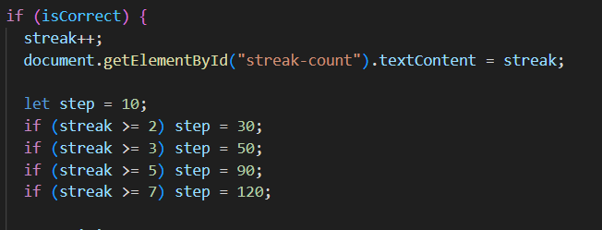

Timer
de tijd functie was een belangrijk aspect voor de gamificatie van het spel, dit zorgt dat de gebruiker druk voelt om sneller te zijn dan de vorige keer.
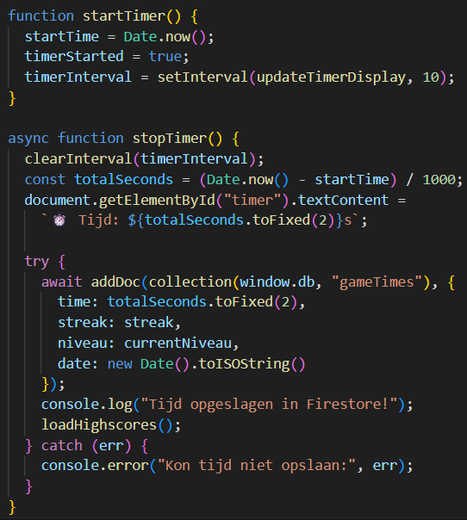
De tijd wordt gemeten en opgeslagen in de firebase en getoond bij de highscore
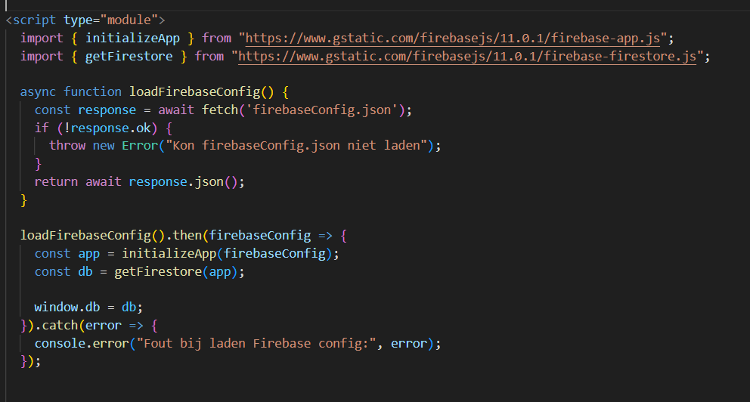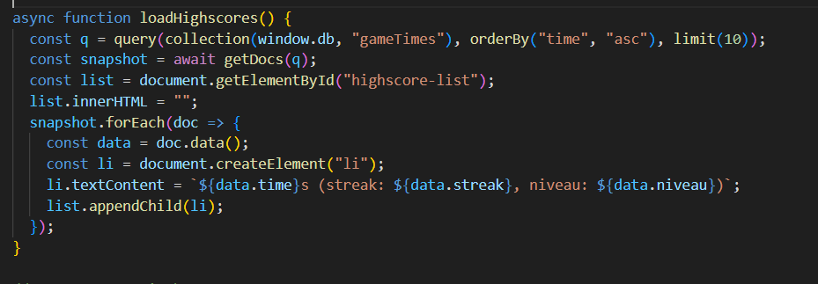

Front end
Op het begin lag de focus voornamelijk bij de functionaliteit, toen we gingen kijken naar de front end besloten we te kiezen voor een centrale ligging van de game, om dit effect te versterken wordt er een spotlight achtergrond toegepast
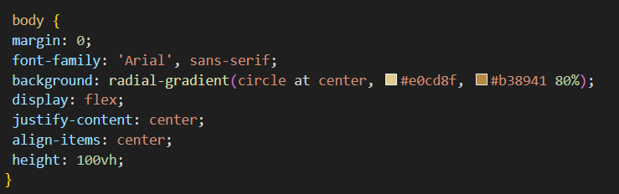
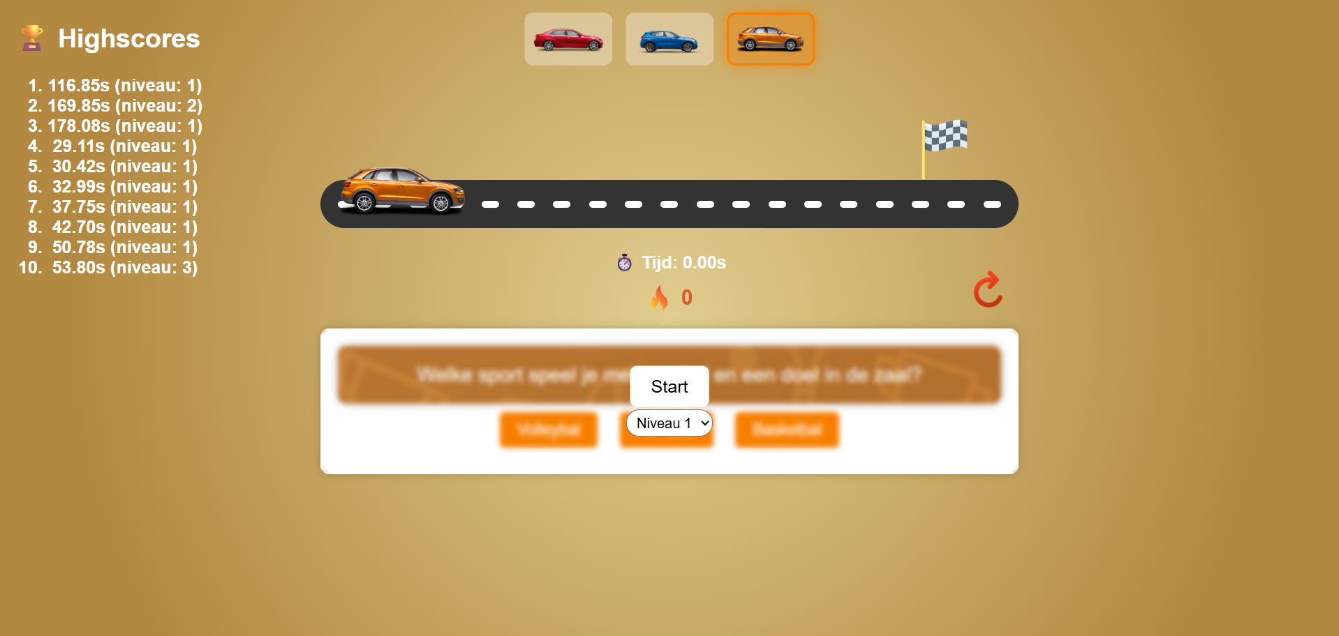
Dit zorgt voor spanning en trekt het ook naar het midden. Voor contrast in witte tekst gebruikt.
Symbool gebruik
Rekening houdend met de doelgroep wilde zo min mogelijk tekst gebruiken en gingen in plaats daarvan opzoek naar duidelijke symbolen die overbodige tekst kunnen overnemen zo gebruikten we symbolen voor de streak en retry functie
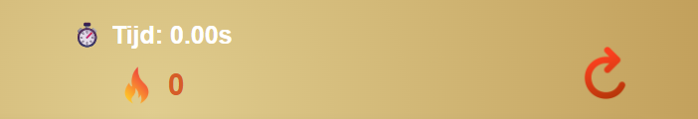

Stijl
Om de games op bepaalde gebieden toch tot een geheel te brengen probeerde we waar mogelijk consistent te zijn in een uniek stijl. In deze stijl worden realistische foto’s samen gebracht met cartoon achtige achtergronden dit die je sterk terug in deze game met het gebruik van auto’s ter vergelijking met de weg waar ze op rijden.
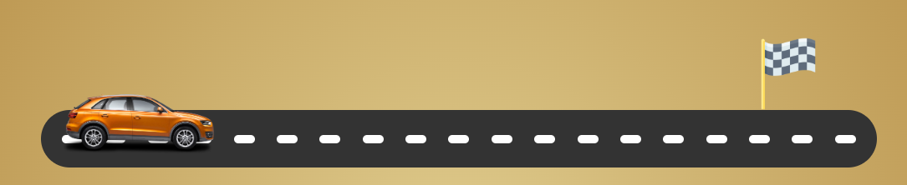
Ook zie hetzelfde concept in andere games, neem de reken game als voorbeeld
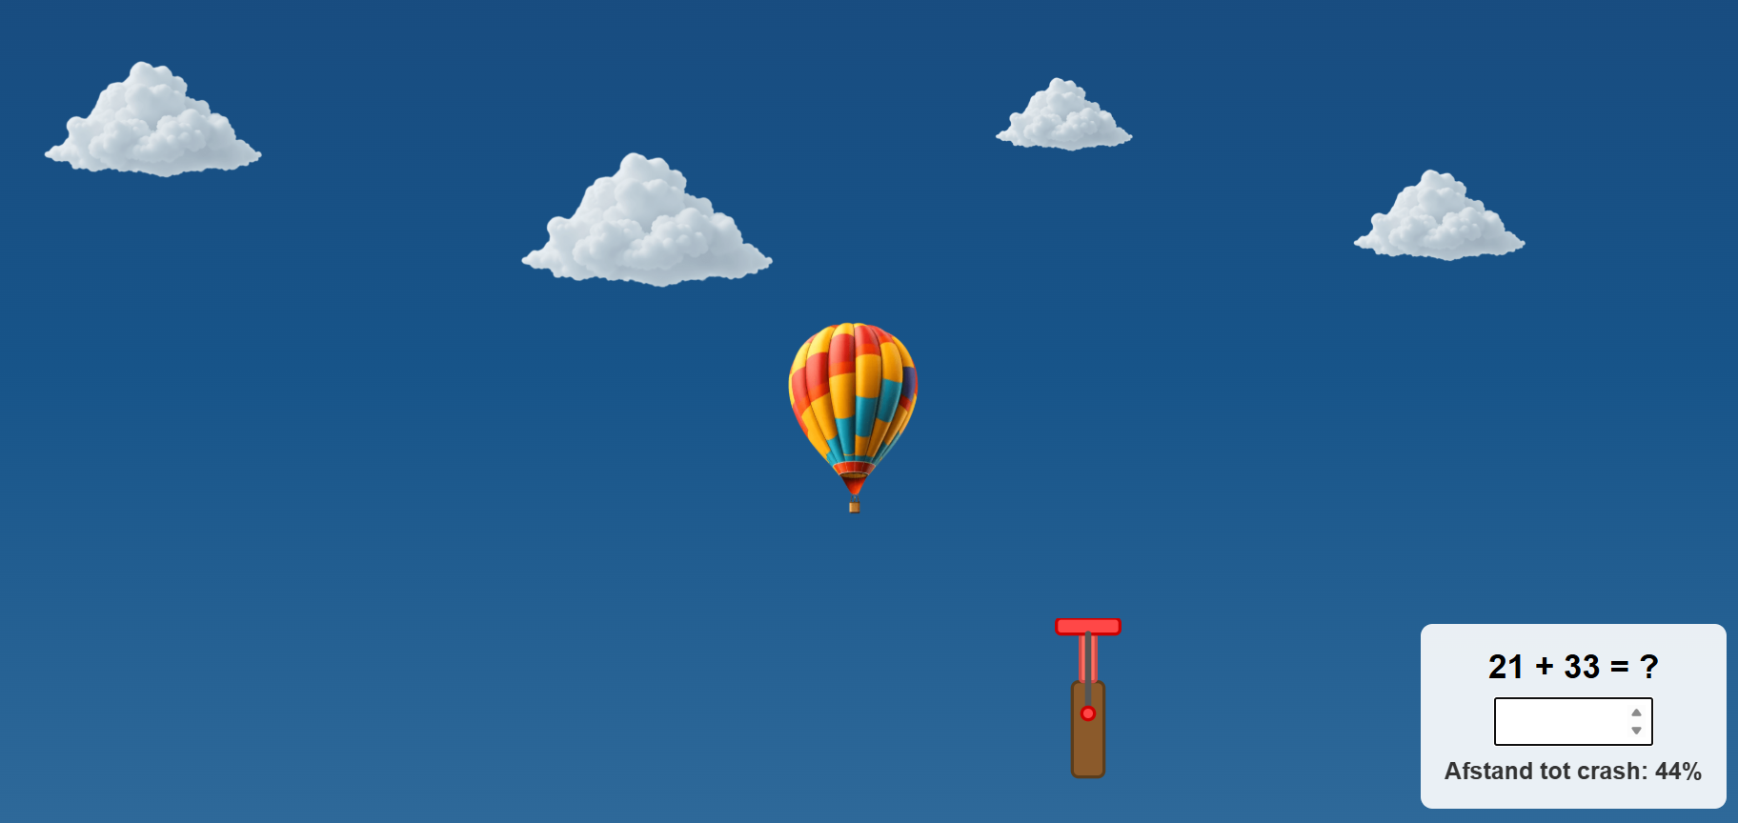
Dit brengt de games op het platform samen tot een geheel, ook in kleurgebruik probeerde we hier rekening mee te houden.
Gamificatie
Na een gesprek met Marcel over eventuele extra gamificatie mogelijkheden hebben we op basis van de feedback geluid en verschillende auto’s toegevoegd, dit draagt bij aan de speel ervaring en komt overeen met de interesse van de doelgroep. 
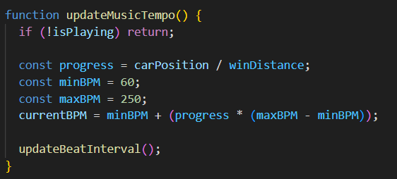
Het ritme wordt bepaald op de afstand tot de finish, dit draagt bij aan de spanning tijdens de speel ervaring.
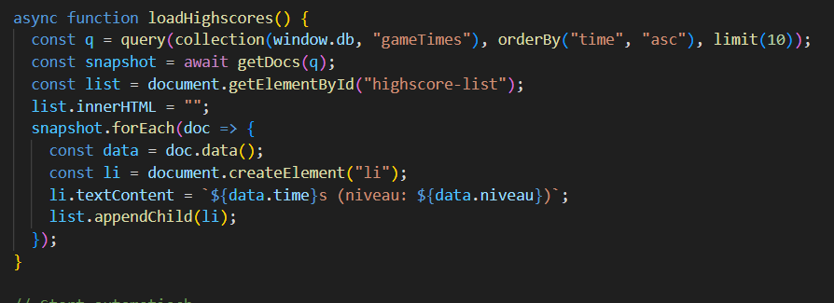
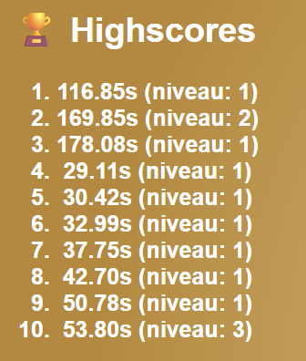
Tot slot voegt de eerder genoemde highscore functie veel toe aan de speel ervaring, dit laat de speler streven naar een snellere tijd en houdt zo dus jongeren aan het leren. De tijden worden opgeslagen in de firestore database met de tijd en niveau.

Details
Hover functies in de style en een consistente stijl brengen de front end net naar het volgende level, ook andere kleine details als de achtergronden van de vragen die veranderen per categorie.
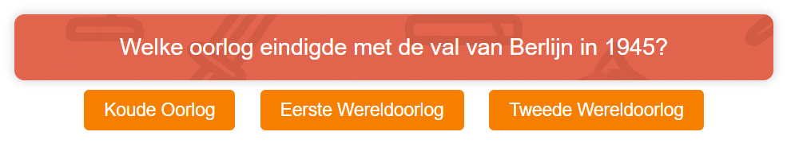

Deze zijn gemaakt met copilot na te vragen voor drie achtergrond met categorie, deze details maken de game naar ons idee net weer wat professioneler.
Aanpassing
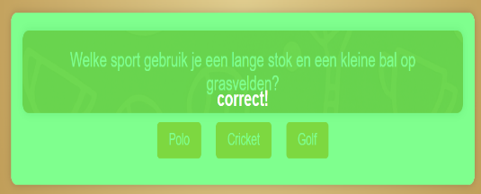
Aan de hand van een playtest merkten we bij meerdere spelers dat het meerdere keren snel achter elkaar klikken op het juiste antwoord zorg dat de auto ineens naar te veel naar voren gaat. Dit komt omdat er een kleine delay zit tussen het juiste antwoord en het inladen van de volgende vraag. De oplossing was echter snel gevonden, deze oplossen zou bijdrage aan de gebruiksvriendelijkheid en direct het probleem oplossing. Een overlay die toont of het antwoord correct of incorrect was loste het probleem op een creatieve manier op. Dit deden we door deze overlays tijdelijk niet op hidden te zetten bij een juist/onjuist antwoord
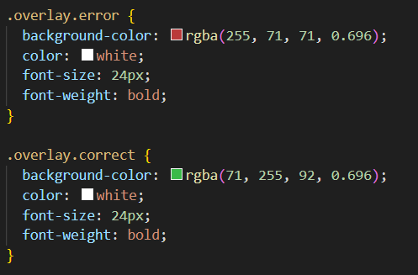

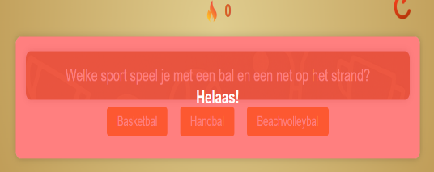

Realisatie Balloon Game (AMAAL):

Introductie
In de Balloon Game moet de gebruiker zo snel mogelijk rekensommen oplossen om de ballon hoog te houden. Neem je te lang de tijd dan zakt de luchtballon langzaam naar de grond. Bij het spelen van dit game leert de speler snel rekensommen antwoorden en spelen onder stress. De game is bedoeld om kinderen op een leuke manier te laten oefenen binnen de reken categorie. De game is simpel, overzichtelijk en makkelijk te gebruiken, zodat kinderen zonder uitleg kunnen beginnen met spelen.

Source Code
Voor mijn minigame heb ik één HTML-pagina gemaakt die alles bevat wat nodig is om het spel te laten werken. De code regelt hoe de ballon beweegt en hoe het spel reageert op de antwoorden van de speler.
In de code heb ik eerst alle belangrijke onderdelen van het spel opgehaald, zoals de ballon, het startscherm, het antwoordvak en de finishlijn. Deze onderdelen worden gebruikt om het spel op te bouwen en te laten werken op het scherm.
Daarna heb ik functies gemaakt die het spel regelen. Er is een functie om het spel te starten, een functie om nieuwe rekenvragen te maken en een functie om te kijken of het antwoord van de speler goed is. Als een speler het juiste antwoord geeft, gaat de ballon omhoog. Als het fout is, gaat de ballon omlaag. Ook houdt de code bij hoeveel goede antwoorden achter elkaar zijn, zodat de speler extra beloond kan worden.
Verder is er een stukje code dat steeds controleert of de ballon te hoog of te laag is. Als de ballon de bovenkant bereikt, wint de speler. Als de ballon te laag komt, verliest de speler. De code stopt het spel op het juiste moment en zorgt ervoor dat je opnieuw kunt spelen als het spel voorbij is.
Alles wat nodig is voor de minigame, zoals vragen, beweging van de ballon en spelregels, staat in deze ene HTML-pagina. Zo blijft het overzichtelijk en kun je het spel later makkelijk aanpassen of uitbreiden.

UX-design
Bij het maken van mijn minigame heb ik goed nagedacht over hoe kinderen van 10 tot 12 jaar het spel gebruiken. Het doel van UX (gebruikerservaring) is dat het spel makkelijk en leuk is om te spelen.
Ik heb ervoor gezorgd dat de pagina overzichtelijk is: de ballon, de knoppen en het antwoord vak staan duidelijk in beeld, zodat kinderen meteen weten wat ze moeten doen. Het startscherm en het einde van het spel zijn eenvoudig en duidelijk zichtbaar, zodat kinderen weten wanneer ze kunnen beginnen of opnieuw kunnen proberen.
Verder is het spel zo gemaakt dat kinderen direct feedback krijgen. Als ze een goed antwoord geven, gaat de ballon omhoog en weten ze dat ze vooruitgaan. Als het fout is, gaat de ballon omlaag. Zo begrijpen ze meteen wat er gebeurt en leren ze terwijl ze spelen.
Kortom, het UX-design zorgt ervoor dat het spel duidelijk, begrijpelijk en leuk is voor de doelgroep, zonder dat er extra uitleg nodig is.

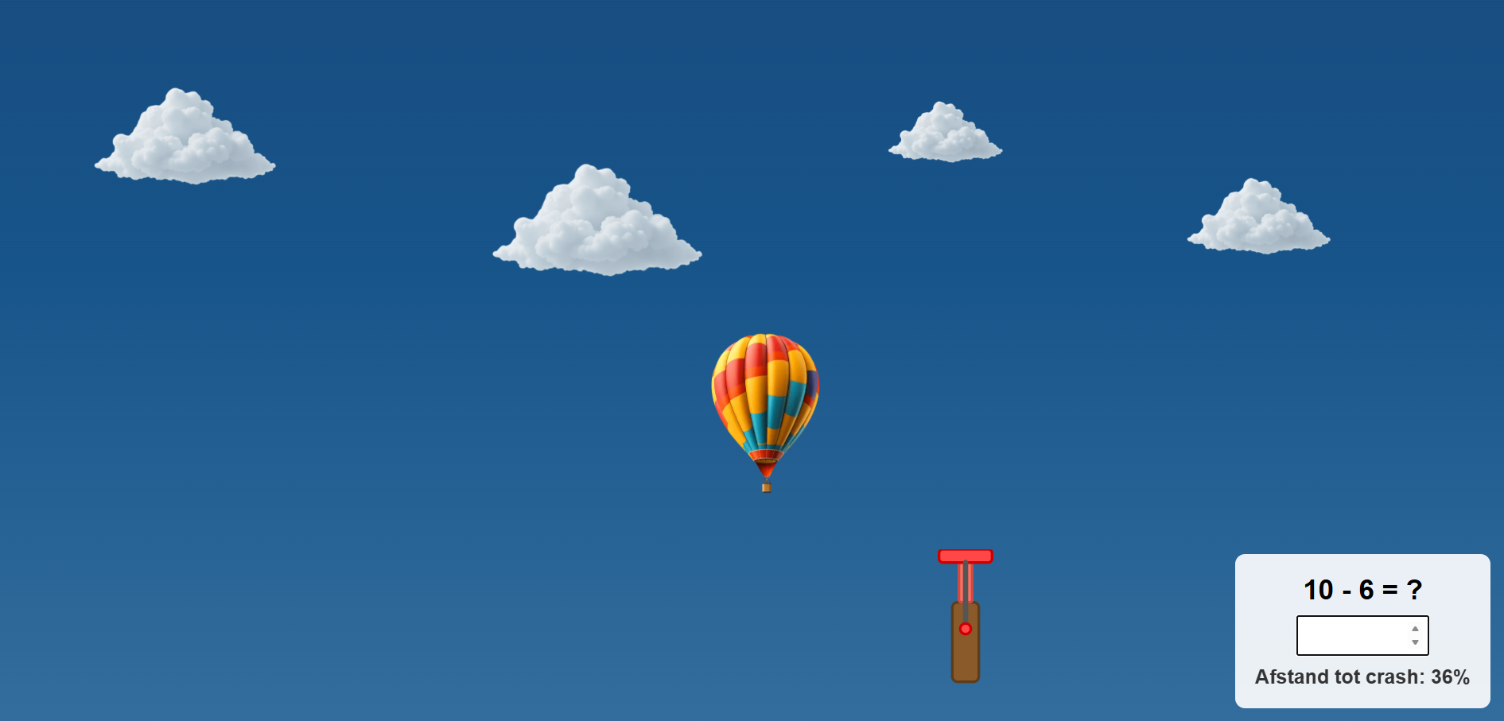

Game Logic

De game logic bepaalt hoe de minigame werkt en reageert op de acties van de speler. In de code begint het spel zodra de speler op start drukt. De code haalt het startscherm weg, zet de ballon op de startplek en zet een timer aan die ervoor zorgt dat het spel blijft werken. De belangrijkste variabele in de game is topPos. Deze bepaalt hoe hoog of laag de ballon staat op het scherm. Tijdens de game wordt deze waarde constant aangepast, waardoor de ballon omhoog of omlaag beweegt. Bijvoorbeeld bij afbeelding 2 zorgt het stukje code dat de ballon een stuk omhooggaat, maar houdt hem tegen als hij te hoog komt.

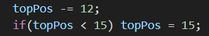 (Afbeelding 2)

Elke paar milliseconden draait de gameLoop. Deze functie zorgt ervoor dat de ballon langzaam naar beneden zakt door topPos telkens een beetje te verhogen. Hierdoor moet de speler actief blijven antwoorden, anders raakt de ballon de onderkant van het scherm. Daarnaast controleert het spel steeds of de speler gewonnen of verloren heeft. Als topPos te hoog komt, is het spel gewonnen. Als de ballon te laag zakt, verliest de speler.
Wanneer de speler een antwoord invult en op Enter drukt, komt de bezoeker in de functie submitAnswer. Hier wordt gecontroleerd of het antwoord klopt. Bij een goed antwoord gaat de ballon omhoog door topPos te verlagen, en bij een fout antwoord gaat de ballon juist omlaag. Ook houdt de code bij hoeveel goeie antwoorden je achter elkaar hebt via de variabele streak. Als de speler vijf goede antwoorden achter elkaar heeft, wordt de ballon meteen naar boven verplaatst zodat de speler direct wint.
De functie checkGameState wordt voortdurend gebruikt om te kijken of de ballon te ver omhoog of omlaag is gegaan. Als dat gebeurt, stopt de game, wordt het win- of verlies-scherm getoond en wordt het interval uitgezet. Hierdoor blijft het spel stabiel en reageert het snel op de acties van de speler. Dankzij deze game logic voelt de minigame actief, uitdagend en duidelijk voor de gebruiker.

Realisatie Topografie Mini-game (RUKHSANA):

- Inleiding
Deze mini-game is ontwikkeld om continenten en landen te oefenen. De speler moet het juiste continent of land aanklikken op de kaart. De game geeft direct feedback en houdt de score bij.

- Realisatie

  - Source Code:
• Bestanden: index.html, style.css, script.js

• Functies:
- kaart tonen
- continenten/landen selecteren
- Score berekenen
- Feedback tonen

  - Gebruikte Software
- Visual Studio Code
- Live Server

  - UX & Design
- Simpele en duidelijke interface
- Kaart centraal
- Directe feedback (goed/fout)
- Kleuren neutraal en overzichtelijk

  - Implementatie Plan
- Basis UI maken
- Kaart en klikfunctie bouwen
- Scorefunctie toevoegen
- Testen met verschillende continenten/landen
- Verbeteringen en afronding
- Publiceren

  - Hosting
- GitHub Pages of Netlify
- Static website, geen backend nodig

- Proces
- Game concept → layout → kaart toevoegen → functies bouwen → testen → opleveren

- Conclusie
De mini-game werkt stabiel en maakt het makkelijker om continenten en landen op een interactieve manier te leren. De opdracht is volgens de basisvereisten afgerond.

